刘炳凡《伤寒论》教学录音资料数字化保存
及应用研究
龙奕文，邓宇，刘东亮，宁泽璞*
湖南省中医药研究院文献信息研究所，湖南 长沙 410006
摘要：目的 运用现代信息技术，对刘炳凡《伤寒论》教学录音资料进行数字化保存、整理并推广运用。方法 根据内容对磁带资料进行编号排序，利用数字化转录采集声音信息，通过Cool edit pro软件进行声音优化编辑，用会声会影6x软件进行音影图文合成，编辑为视频文件。并以DVD光盘、移动硬盘、电脑硬盘等为载体数字化保存，通过现代科学方法保存原始磁带资料。结果 以现代科学方法保存了刘炳凡《伤寒论》教学的原始录音材料，并开发成音影图文四位一体的多媒体教学光盘和网络教学课件。结论 教学录音资料数字化对名老中医经验传承及中医药学术推广有重要意义。
关键词：《伤寒论》；刘炳凡；录音资料；磁带；教学；数字化
doi: 10.3969/j.issn.2095-5707.2015.05.000
Study on the Digital Preservation and Application of Teaching Recording Materials of Professor Liu Bingfan about Shang Han Lun (Treatise on Febrile Diseases)
LONG Yi-wen, DENG Yu, LIU Dong-liang, NING Ze-pu*
(Department of Literature Information of Research Institute of Chinese Medicine in Hunan Province, Changsha Hunan 410006, China)
Abstract: Objective To save, organize and promote the precious teaching recording materials of professor Liu Bingfan about Shang Han Lun (Treatise on Febrile Diseases) by using modern information technology. Methods After sorting out the tapes according to the content, sound information was collected through digital transcription and Cool Edit Pro was used for voice refresh editing. Finally, Video Studio 6x software was used to design the video files with composed music, movies, pictures and text, which were preserved in DVD/mobile hard disk/computer's shared disk. The original cassettes were also preserved well through modern technology. Results The original teaching recording materials of professor Liu Bingfan about Shang Han Lun (Treatise on Febrile Diseases) were preserved by modern scientific methods, and developed into “four-in-one” multimedia teaching disk and network courseware formed with music, movies, pictures and text information. Conclusion Digitization of teaching recording materials is of great value for experience inheritance of TCM masters, and is of great significance for the promotion of TCM academy.
Key words: Shang Han Lun (Treatise on Febrile Diseases); Liu Bingfan; recording materials; cassettes; teaching; digitization

刘炳凡（1910－2000年）是享誉全国的“湖南中医五老”之一，临证70年，深研灵素，推崇仲景、

基金项目：湖南省中医药科研项目(201461)；全国名老中医药专家刘炳凡传承工作室（2013年）
第一作者：龙奕文，医师，研究方向为名老中医学术思想继承。E-mail: 24601853@qq.com
*通讯作者：宁泽璞，研究员，研究方向为中医药文献信息研究及名老中医经验传承。E-mail: 1617489952@qq.com
东垣，是著名中医学家。20世纪80年代刘老为湖南省中医药研究院研究生及全国中医内科进修班主讲《伤寒论》时的录音，由刘老儿子及学术传人刘光宪教授以磁带录音的方式留存下来，是不可多得的珍贵资料。声音、图像是最为形象的形式，不仅能够直接反映出内容，而且最接近真实，对于继承中医经典显得尤为重要。本课题组对这些录音资料进行数字化转录，制成教学音频、视频，保存在不同储存载体中，成功将单一录音资料转化为音影图文四位一体的数字化教材，在名老中医教学资料的保存及应用方法研究上取得了初步成效，对名老中医经验总结和传承发扬起到了建设性作用。
1 资料及方法
1.1 资料来源
本研究以刘老20世纪80－90年代主讲《伤寒论》的录音磁带为基础资料。磁带共有100余盒，时间从1988年10月－1992年7月。
1.2 方法
1.2.1 编号排序 原有录音磁带上大多标明了时间，但未写明磁带内容。课题组采取时间排序法，将已有时间标志的磁带编号排序，并初步听写辨识出磁带内容，将主要内容概括成简短标题，按“编号＋时间＋标题”的样式制作双份磁带标签，一份贴于磁带盒背脊，一份贴于磁带本身，这样可以防止多盒磁带同时处理时混淆顺序，回装混乱。最后制作整编表格，按编号、时间、标题、位置4项排列，这样既可以一目了然地了解磁带内容，又可以根据表格迅速找到需要的磁带资料。
1.2.2 数字化转录 采集声音信息，用Cool edit pro软件进行声音优化编辑，用会声会影6x软件进行音影图文合成，编辑为视频文件。再将编辑完成的音频、视频文件以DVD光盘、移动硬盘、电脑硬盘等为载体数字化保存。制定科学方案，保存原始磁带资料。
2 结果
2.1 创建音影图文四位一体的视频文件
2.1.1 音频数字化转录 本课题采用录音机播放磁带并转码为音频^{[1]}，用音频信号线将录音卡座的音频输出（audio out）与声卡的音频输入（audio in）连接，进行音频信号的传输。因MP3（MPEG-1 Audio Layer-3）是一种数字音频编码和有损压缩格式，可以根据不同需要，以多种不同的采样率进行编码，大幅度降低音频数据量^{[2]}，还具有压缩程度高、音质好、制作简单、便于交换的特点，非常适宜用于网络传播。故课题组选用MP3格式音频进行数字化采集，使用Cool edit pro软件进行磁带的转录，数字化音频文件的采样比特率为128 kbps，采样精度为32位，声道为高质量立体声。
2.1.2 优化音质 刘老的教学录音资料均以磁带形式录制。磁带的保存时间为20年左右，需要存放在温度、湿度较稳定的环境中，以保证质量。而本课题的录音磁带长时间放置于普通环境中，由于环境的温度、湿度等条件的变化，不可避免地存在老化变质现象，导致声质和流畅度有所下降。我们首先利用现代技术来改善音质，以提高辨识度。
利用Cool edit pro软件对MP3文件进行声波分析，将±500 dB之间声波频率定为噪音频率，对这部分声波频率进行采样。采样后进行优化编辑，将多余的头尾空白去掉，酌情使用降噪器、嘶声消除、图形均衡器等特效工具优化、美化声音（见图1、图2）。编辑完成后，将文件命名存至预定目录中。
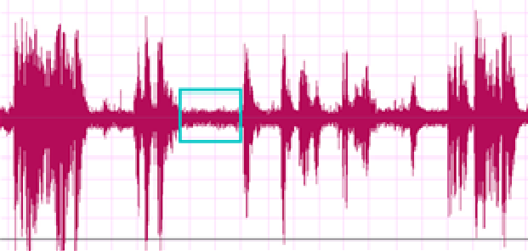

图1 刘炳凡主讲《伤寒论》录音磁带优化前音频
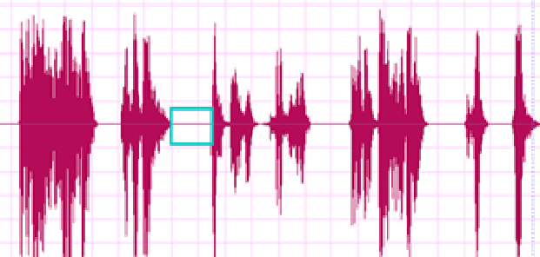

图2 刘炳凡主讲《伤寒论》录音磁带优化后音频
2.1.3 人工听写数字音频 刘老无论日常生活中还是在教学中，都是用家乡话表述，口音特别，非本地及周边人群不能听懂。为了保存和继承的需要，由专业人员专人听写并转录为文字，本阶段工作十分耗时。由于声源磁带的老化和刘老本人的口音口语习惯，许多内容需要再三辨认，对照当年教学教案，并多方请教专家学者，才能最终确定其教授内容。此部分工作十分重要，是关系整个工作成败的关键。因此我们的工作流程是专业人员初听，再由高级技术人员审定，有疑问时课题组集体会听，还不能确定时，请学术指导审听决定。尽管耗时很多，但我们认为很有必要。
2.1.4 编辑合成 利用会声会影6x软件编辑音频，并创建音影图文四位一体的视频文件。视频分为背景图片轨道、文字轨道、音频轨道，将多个轨道合成为一个视频文件。视频制作完成后转换分辨率为HDV720P的MPG高清视频文件。见图3、图4。
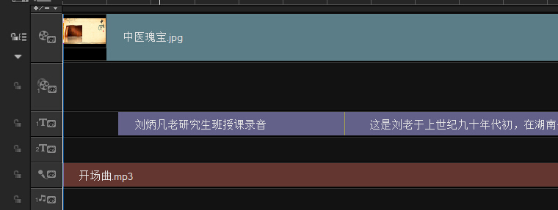

图3 刘炳凡主讲《伤寒论》录音磁带多轨合成图
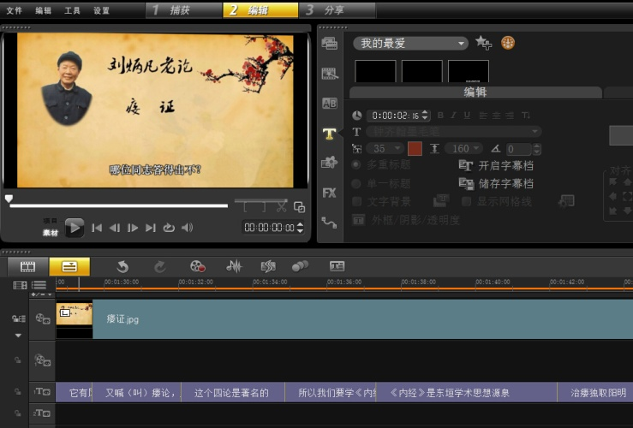

图4 刘炳凡主讲《伤寒论》资料音影图文一体视频编辑图
2.1.5 注意事项 仔细处理老化的磁带，为尽可能保证原始磁带的完整性，播放时不能进行多次停止、倒带等操作，以免磁性减弱。去噪时尽量保持教学原声，对高音的修饰不宜太过尖锐，以免造成失真。
2.2 音频视频保存方案
2.2.1 DVD光盘保存 选择以长期保存为目的的数字化DVD为保存首选方式，使用DVD Multi/DVD Dual的DVD刻录一体机刻录光盘。DVD于20世纪90年代开发生产以来，以其特有的优势迅速普及各个数码储存领域，其格式化时间很短，不足1 min，而且价格便宜，可以刻录需要长时间保存的文件内容，便于传播，且文件免毒。缺点是容易划伤而丢失文件，不够便携，刻录时间较长，只供有相关驱动器的电脑专用，容量较小，在不适合的环境下可能霉变等。所以应将DVD放置在条件较为适宜的空间，并定期检查维护。
2.2.2 移动硬盘保存 移动硬盘具有容量大、体积小、速度高、使用方便、性能可靠的优点，对于需要保存大容量的音频、视频文件并有携带需求的工作来说，保存方式非移动硬盘莫属。课题组选取的是容量为1T的Seagate移动硬盘，端口采用USB3.0标准，使数据读写速度更快、更方便。但需要注意以下几点：⑴读写过程中不能移动；⑵防撞击；⑶注意环境温度、湿度；⑷注意断电顺序，在停用电脑后再弹出拔下插口。
2.2.3 电脑硬盘保存 本课题采用华为S2200T-2C12I磁盘阵列作为永久储存载体，在磁盘中开辟专区作为刘老《伤寒论》教学的专业数据库硬盘区，容量为1T，目前已划分了音频区、视频区、文稿区等，听写辨识后的文稿存入文稿区，转录音频和优化后音频将储存在音频区，合并后视频及片头等元素放入视频区，这些元素的组合，尽最大可能还原了刘老教学的原貌。
2.3 原有磁带的保存
在转录数字化音频的同时，也应重视原版珍贵磁带的保存，课题组制定以下磁带保存方案。⑴设置温度计，每日观察记录温度。磁带应保存在（21±3）℃的环境下。温度过高，磁带软化，缠绕过紧；温度过低，磁带变硬变松；都能造成永久性变形。⑵设置湿度计，每日观察记录湿度。磁带应保存在相对湿度40%～60%的环境下，以防磁带霉变、黏连，及黏合剂变质、磁粉脱落、堵塞磁头。⑶存放位置应远离强磁场，如电动机、发电机、变压器等；录音时要远离电视机、收音机、扬声器等家电类，防止产生干扰。⑷注意磁带清洁，用吸尘器或湿毛巾定期清洁磁带，可用无水乙醇轻轻擦拭磁带，去除灰尘和磁粉，存放室内严禁吸烟、进食和扬尘工作。⑸每半年松解一次磁带，释放磁带内部压力。⑹如有条件，可以给磁带做防护剂处理，使磁带能抗损耗，以便长期存放。在该保存方案执行下，磁带预期可保存20～30年，且记录信息不受损失。
3 讨论
目前关于《伤寒论》课堂教学的音像制品较少，除2004年在国家中医药管理局的倡导下，汇集名师出版了一套四大经典的多媒体光盘外，鲜见有相关音像出版物面市，这是中医药面临严峻形势的一种体现，同时也表明中医药工作者整理经典著作的相关工作刻不容缓。刘老作为20世纪的名老中医，对《伤寒论》颇有研究，观点新颖，对临床指导十分到位，其教学材料在当年的条件下能保存下来，是相当珍贵难得的指导资料，将其转化为音影图文一体的视频资料，并制作成DVD，无疑是中医药后学的福音。
计算机网络的发展使教学方式发生了与以往截然不同的变化。对于中医药经典著作的学习，业内已经做过一些探索，开展了形式多样、多种计算机技术结合的教学新方法，如制作多媒体课件，建立视频教学资料库、教学文件资料库、精选案例素材库、名词术语库，建立测试训练系统，设立师生交流互动平台等^{[3]}。李赛美等^{[4]}曾就《伤寒论》多媒体视频教学可行性做问卷调查，结果显示，学生中有80%喜欢通过录像来体现案例式教学；92%觉得“多媒体视频教学”对学习《伤寒论》有帮助，75%想增加实用“多媒体视频教学”的比例，59%建议多运用多媒体教学，97%支持设计成网站供学生使用。李孝波等^{[5]}也对《伤寒论》的教学方法进行了探索，认为将名老中医讲授《伤寒论》的授课声像资料等在课堂上表现，继而与《伤寒论》原文对照学习，能提高教学的实效性，取得良好的教学效果。本录音资料的优化应用为经典课堂的教学内容和形式带来了新的选择，教学视频可根据网站平台的不同，选择合适的视频格式，如RMVB、FLV、RM等。该项工作目前仍在探索建设当中，近期将有关内容放在“湖湘名医网”上，供注册会员免费学习。
4 结语
名老中医教学资料对《伤寒论》的学术传承及临床价值发挥具有重要意义。目前名老中医经验传承遇到了很多瓶颈，如传承效率低、难以完整传承、传承的学术水平不高的问题^{[6]}。利用名老中医亲身实录讲授课程的资料，能使中医药传承省略诸多中间环节，直接接触到名老中医的思想核心，提高对学术思想的提炼和总结水平。
20世纪80－90年代，湖南省名老中医辈出，对于《伤寒论》的理解各有千秋，著作颇多。苦于现实条件，当年数字化资料非常少，留存到现在的名老中医亲身讲座的录音或录像等资料更是极为少见。本课题组有幸得到刘老的教学实录录音资料，并利用现代信息技术加以整理传播，乃是一件十分有意义的工作。刘老的《伤寒论》教学录音是中医药界的一大财富，为后学提供了对《伤寒论》更广泛和深入的学习理解途径，作为名老中医经验的一部分，为中医药学术的传承做出了贡献。
参考文献
[1] 周永胜,陈刚.磁带录音资料数字化转换技术[J].四川档案,2007(5): 48-49.
[2] 肖红,李若滨,司铁英,等.国家图书馆音视频资源建设及其数字化方案研究[J].中外企业家,2010(10):119-123,129.
[3] 李翠娟.《内经》网络课程教学平台的构建及其意义[J].陕西中医学院学报,2014,37(6):118-119.
[4] 李赛美,陈子康,万晓刚,等.《伤寒论》多媒体视频案例教学问卷调查与分析[J].中华中医药学刊,2008,26(12):2547-2548.
[5] 李孝波,门九章,许凯霞,等.《伤寒论》教学中实行形象化教学法的实践与思考[J].中医药导报,2015,21(1):105-107.
[6] 杨志敏,老膺荣,胡延滨,等.现代知识管理视角下的名老中医学术传承瓶颈与对策[J].新中医,2012,44(4):132-134.
（收稿日期：2015-07-06；编辑：魏民）

